- 网络概述
  - 什么是网络
每天都有数以亿万计的 图片、 HTML 页面、文本文件、 AVI电影、 MP3音频文件、FLASH等相关资源在网络上传输。

网络是信息传输、接收、共享的虚拟平台，通过它把各个点、面、体的信息联系到一起，从而实现这些资源的共享。

网络协议是网络传输数据的规则，这些规则我们称协议，HTTP就是规则中的一种，而且使用最为频繁是一种协议。
协议: 就是一个规定(规则),规范.
  - Web客户端和Web服务器（B/S）
Web客户端：上网使用的软件工具，最最常用的客户端软件就是我们使用浏览器，比如Chrome、FireFox、IE也是。

Web服务器: 存储客户端待访问的数据，所有的Web内容都存储在Web服务器上（比如：百度的网页存储在百度的服务器上，源码时代的网页存储源码时代的服务器上）。

两者结合为B/S模式（Browser/Server，浏览器/服务器模式），目前最为流行的一种网络架构，其特点是客户机上只要安装一个浏览器，使用极其方便。

Web客户端使用HTTP协议就可以访问Web服务器上面的内容，Web服务器响应相关的内容。
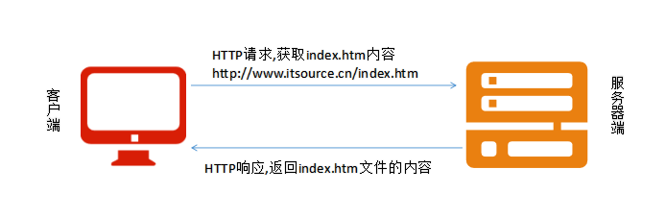

客户端特征 | 服务器端特征
主动的角色（主） | 被动的角色（从）
发送要求 | 等待来自用户端的要求
等待直到收到回应 | 处理要求并传回结果

客户端角色职责： 发送请求，等待响应； 显示响应内容
服务端角色职责： 处理请求，返回响应；
  - 网站的运行原理
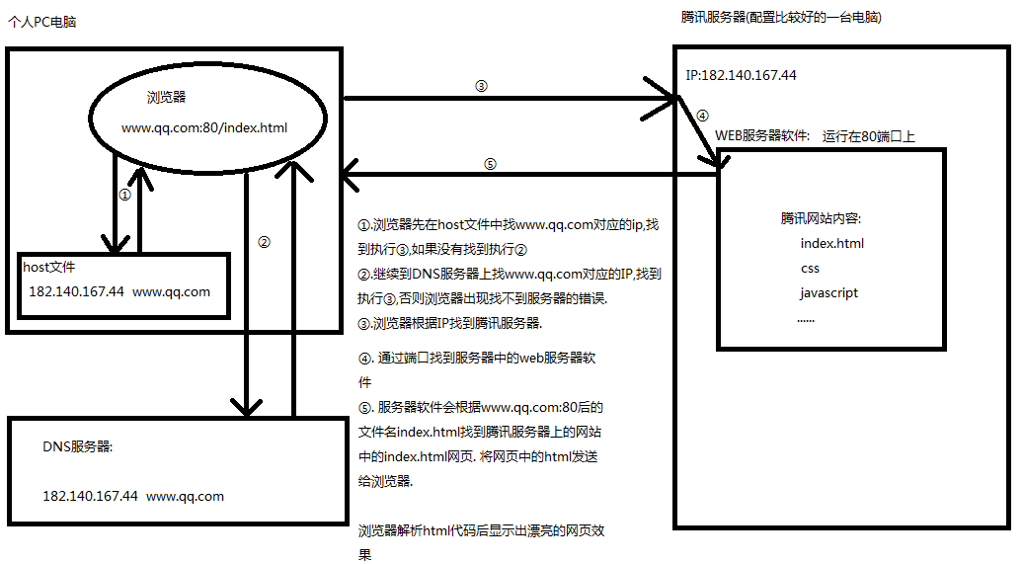
1. IP: 在一定的范围(互联网或者教室局域网)内表示电脑或者设备的唯一性
特殊的IP: 127.0.0.1是回送地址.指本机地址.
2. 域名:Domain Name. IP的别名,通过一个容易记忆的字符串来表示IP.
特殊域名: localhost.:系统保留域名 系统默认将localhost指向本机.
3. DNS服务器: 将域名和IP映射起来.一一对应.
一个超大的域名和IP映射数据仓库. 提供通过域名找到IP的服务.
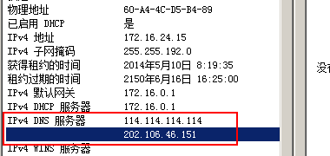
4. hosts文件: 在本机上充当了DNS的功能.
该文件的位置: c:/windows/system32/driver/ect/hosts中.
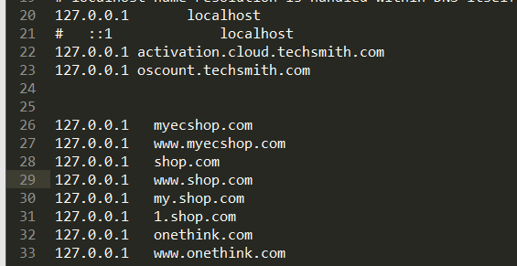
5. 端口号: 它是一个整数值例如: 80,3306,21等等. 在一台电脑中用来标识一个应用程序. 一个应用程序可以有多个端口号,但是一个端口号上只能够运行一个应用程序.
端口的范围:0---65535 (2的16次方-1)
常见的端口号:
80: web服务器默认的端口. 域名访问时默认的端口
3306: mysql默认的端口
21: ftp服务器默认的端口
6. web服务器: 根据端口号的文件地址找到服务器上面的文件发送给浏览器.
web服务器是一个软件.
常见的有:
apache(当前最流行的网页服务器. apache基金会的一个开源项目)
nginx.(俄罗斯人开发的)
IIS(微软)
Ligdhttp(是德国人开发)
举例:
www.baidu.com:8080/blog/person.html
在浏览器中输入以上域名,请说明访问到person.html页面的过程.
1) 浏览器根据www.baidu.com先到host文件中找是否有对应的IP.没有继续执行
2) 继续到dns服务器上找www.baidu.com对应的Ip
3) 找到IP之后访问到百度公司的服务器.
4) 通过8080端口找到在百度服务器上面的web服务器软件.
5) web服务器软件会读取blog文件夹下的person.html发送给浏览器
6) 浏览器解析html代码显示出漂亮的网页.
- HTTP服务端
  - HTTP协议
http://www.itsource.cn

1、HTTP是hypertext transfer protocol（超文本传输协议）的简写，它是TCP/IP协议之上的一个应用层协议，用于定义WEB浏览器与WEB服务器之间交换数据的过程以及数据本身的格式。
2、HTTP协议是一种网络传输协议，采用的是 请求/应答 方式传递数据；

3、HTTP协议到底约束了什么:
1.约束了浏览器以何种格式向服务端发生数据:
2.约束了服务器应该以何种格式来接受客户端发生的数据:
3.约束了服务器应该以何种格式来反馈数据给浏览器;
4.约束了浏览器应该以何种格式来接收服务器反馈的数据.

只要浏览器或者服务器都按照HTTP协议定义的数据格式传输数据,任何的浏览器都可以访问服务器. 任何的服务器响应信息都可以被浏览器所解析.

- HTTP交互特点：
浏览器给服务器发送数据:一次请求
服务器给浏览器反馈数据:一次响应
一次请求，对应一次响应， 多次请求对应多次响应； 谁发出的请求服务就会将响应内容发送给谁.

5、HTTP协议的版本
HTTP/1.0、HTTP/1.1、HTTP-NG

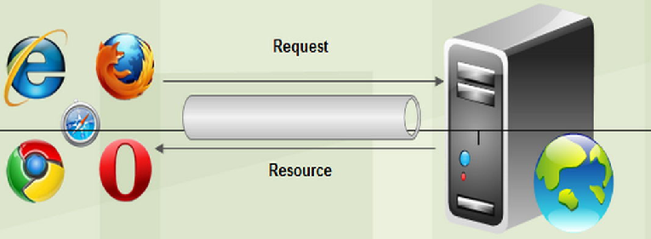

规定浏览器以特定数据格式发送到服务器，规定服务器以特定数据返回；

浏览器请求：http://www.itsource.cn/ 服务器响应：网站首页（/等同于/index.html）
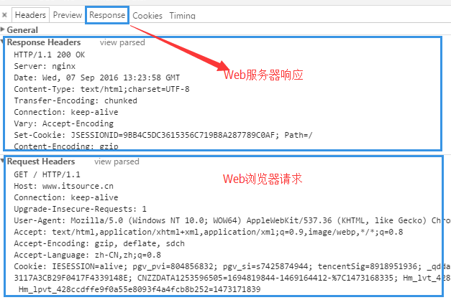

  - HTTP服务器
Web开发中服务器众多，比如运行JavaWeb程序的Tomcat,运行PHP程序的Apache,运行ASPX的IIS等。
服务器要提供HTTP服务，那么就需要安装一个服务器软件。

服务器有两个概念：
- 硬件服务器（电脑）
- 软件服务器 (软件)

NodeJs非常简单，只需要几段代码就可以实现一个简易的服务器。

//http模块提供http网络交互功能
var http = require("http");
//创建http服务器端，并传入回调函数，在浏览器发送请求到达执行。浏览器客户端每一次请求服务器都会执行一次传入的函数。
var server = http.createServer(function(req,res){
//req:请求对象，包含用户提交的数据和客户端的信息；
//res:响应对象，服务端响应客户端数据，并且可以是动态的；
res.write("hello world!!!");//服务端响应内容
res.end();//服务端结束响应
});
//监听网络端口
server.listen(3000);//网络端口：计算机中安装了很多软件，而大部分软件需要使用到网络，为了划分网络通道，所以就需要端口。 QQ有自己网络端口，飞秋也有自己的端口。
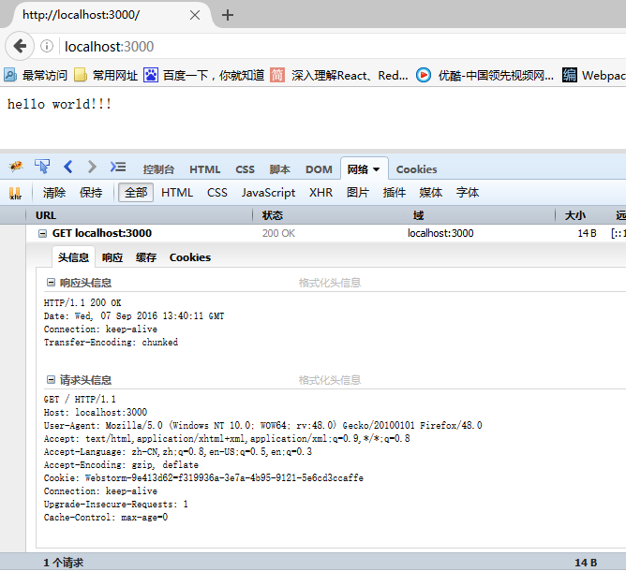
  - HTTP响应内容
需求：根据用户的请求地址（URL），响应不同的网页？

URL是一个网页地址。
URL可以由字母组成，如"www.itsource.cn"，或互联网协议（IP）地址： 123.57.64.31。大多数人进入网站使用网站域名来访问，因为名字比数字更容易记住。

Web浏览器通过URL从Web服务器请求页面。
当您点击 HTML 页面中的某个链接时，对应的 <a> 标签指向万维网上的一个地址。
一个统一资源定位器(URL) 用于定位万维网上的文档。

scheme://host.domain:port/path/filename?queryName=queryValue
说明:
scheme - 定义因特网服务的类型。最常见的类型是 http,https,ftp
host - 定义域主机（http 的默认主机是 www）
domain - 定义因特网域名，比如 itsource.cn
:port - 定义主机上的端口号（http 的默认端口号是 80）
path - 定义服务器上的路径（如果省略/，则文档必须位于网站的根目录中）。
filename - 定义文档/资源的名称，比如index.html
queryName -
查询字符串，url中携带的数据，如：username=admin&password=123456

所以要响应URL对应的文件，需要获取到path/filename部分。 path是目录，filename是文件名。

//fs文件模块
var fs = require("fs");
//url模块，处理地址
var url = require("url");
//http模块提供http网络交互功能
var http = require("http");
//创建http服务器端，并传入回调函数，在浏览器发送请求到达执行。浏览器客户端每一次请求服务器都会执行一次传入的函数。
var server = http.createServer(function(req,res){
//获取url中请求文件的地址
var path = url.parse(req.url).pathname;
// "/" 为首页
if(path=="/"){
fs.readFile("index.html",function(err,data){
//HTTP响应网页内容
res.write(data);
res.end();
});
}
});
//监听网络端口
server.listen(3000);

  - HTTP响应状态码
当浏览者访问一个网页时，浏览者的浏览器会向网页所在服务器发出请求。当浏览器接收并显示网页前，此网页所在的服务器会返回一个包含HTTP状态码的信息头（server header）用以响应浏览器的请求。

HTTP状态码的英文为HTTP Status Code。 下面是常见的HTTP状态码：
200 - 请求成功
304 - 未修改。所请求的资源未修改，服务器返回此状态码时，不会返回任何资源
404 - 请求的资源（网页等）不存在
500 - 内部服务器错误
更多状态码：http://tools.jb51.net/table/http_status_code

//HTTP响应头信息，告知浏览器响应成功（200状态码），并且返回的内容类型为 "html文本"
res.writeHead(200,{"Content-Type":"text/html"});//输出内容之前
res.write(data);
res.end();

//HTTP响应头信息，告知浏览器文件没有找到（404状态码），并且返回内容告知客户端；
res.writeHead(404,{"Content-Type":"text/html"});//输出内容之前
res.write("Resource Not Found");//资源没有找到
res.end();

  - HTTP响应不同的数据类型
服务器具有返回各种数据的能力，但是返回数据时，应告诉浏览器返回的是一个什么文件；
HTTP中使用MIME类型来代表文件类型：
文件 | MIME类型
html | text/html
xml | text/xml
jpg | image/jpg
png | image/png
json | text/json

// npm i mime
//mime模块，提供mime处理。
var mime = require('mime');
mime.lookup('/path/to/file.txt'); // => 'text/plain'
mime.lookup('file.txt'); // => 'text/plain'
mime.lookup('.TXT'); // => 'text/plain'
mime.lookup('htm'); // => a/html'

    - 纯文本
res.writeHead(200,{"Content-Type":"text/plain"});
res.write("<h1>纯文本</h1>");
res.end();
    - HTML
res.writeHead(200,{"Content-Type":"text/html"});
res.write("<h1>html</h1>");
res.end();
    - JSON
res.writeHead(200,{"Content-Type":"text/json"});
res.write({name:”二狗”,msg:”你变了”});
res.end();
    - 图片
res.writeHead(200,{"Content-Type":"image/png"});
fs.readFile(“xxx.png”,(err,data){
res.write(data);
res.end();
});

设置Content-Type的作用：告诉浏览器服务端返回的数据是什么格式；

- 浏览器客户端
  - 数据传递
浏览器请求服务器的时候的时候，可以发送（提交）数据给服务器，服务器接收到这些数据后，就可以对这些数据进行操作（比如：添加用户，用户登录，删除用户，修改用户）。
    - 通过URL传递数据
数据也叫参数，作为url的一部分，通过？追加在后面;
url?data1=value1&data2=value2
例如： /user?username=zhangsan&password=123456
/user 是请求的路径
？后面的字符串是附加的数据
& 代表参数的分割符
username=zhangsan
password=123456
<a href=“http://localhost/user?username=zhangsan&password”>请求服务器，并且附加参数</a>

    - 通过表单提交
<!--
action : 提交到服务器处理程序的url地址；
method : 提交方式,GET,POST;
GET : get请求，会把表单数据放到url后面，作为url的一部分，显示在浏览器地址栏中，如果是私密数据不安全，而且url长度有限制，不能提交大量数据。
POST ：post提交，会把表单数据放到HTTP请求体中，相对安全，而且可以提交大量数据（比如文件）；
-->
<form action="/user" method="get">
用户名：<input type="text" name="username" /><br />
密&emsp码：<input type="password" name="password"><br />
<input type="submit" value="提交" />
</form>
    - 提交数据的类型
- 提交数据时，也会涉及到数据类型（Content-Type）

- url方式（get方式）数据作为url一部分，只需按照url参数格式即可；
url?参数1=值&参数2=值&参数3=值

- post方式提交，必须指定数据类型，否则会导致服务端无法设别我们的数据；
form表单中enctype属性就是设置我们提交数据类型，默认为application/x-www-form-urlencoded，告诉服务器我们的数据时url参数格式，服务器就可以正确的获取数据了。

enctype="application/x-www-form-urlencoded" 普通表单提交

enctype="multipart/form-data" 文件上传（表单中拥有<input type=”file” />）

- 网页模板
  - 动态网页（拼接数据）
动态网页，是指跟静态网页相对的一种网页编程技术。
静态网页，随着html代码的生成，页面的内容和显示效果就基本上不会发生变化了——除非你修改页面代码。
而动态网页则不然，页面代码虽然没有变，但是显示的内容却是可以随着时间、环境或者数据库操作的结果而发生改变的。

//每个客户端请求的ip都不一样
var ip = req.socket.remoteAddress;
res.write("<h1>ip：" + ip +"</h1>");//输出的ip值都不一样，ip是动态的；
res.end();
  - 动态网页（模板）1
拼接数据，可以达到动态输出网页的效果，但是，以上例子中输出给浏览器的并非是一个完整的网页，输出一个完整的网页代码比以上多很多。

试想一下，如果我们需要输出到客户端如下内容：
<!DOCTYPE html>
<html lang="en">
<head>
<meta charset="UTF-8">
<title>源代码教育</title>
</head>
<body>
<h1>你的ip是:192.168.1.10</h1>
</body>
</html>

屎黄色的内容应该是动态，因为每一个客户端的ip是不同的，如果通过向达到这种效果，我们依然可以用拼接，不过....
//客户端的ip地址
var ip = req.socket.remoteAddress;
res.write("<!DOCTYPE html>");
res.write("<html lang='en'>");
res.write("<head>");
res.write("<meta charset='UTF-8'>");
res.write("<title>源代码教育</title>");
res.write("</head>");
res.write("<body>");
res.write("<h1>你的ip是:" + ip +"</h1>");
res.write("</body>");
res.write("</html>");
res.end();


  - 动态网页（模板）2
1、提供模板内容（文件）
<!DOCTYPE html>
<html lang="en">
<head>
<meta charset="UTF-8">
<title>源代码教育</title>
</head>
<body>
<h1>你的ip是:<%=myip%></h1>
</body>
</html>

- 提供数据内容
{
myip:“192.168.1.112”,
name:”王小花”
}
- 模板引擎合并生成数据
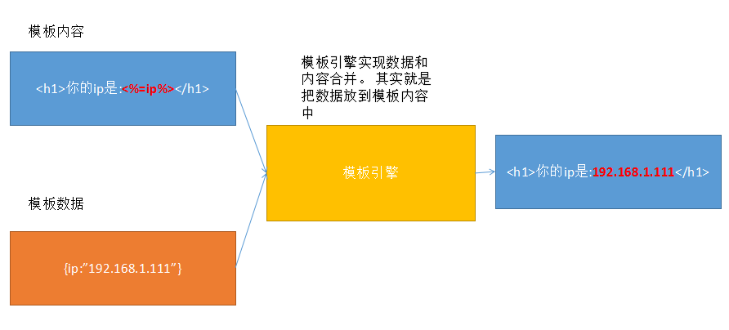
//ejs模板引擎
var ejs = require("ejs");
//模板内容和数据进行合并
ejs.renderFile("templateDemo.html",{ip:"192.168.1.222"},
function(err, str){
console.log(str);
});
  - 课外阅读
phpstudy服务器集成环境： http://www.phpstudy.net/a.php/211.html

